Prova di matematica

1. Esegui le seguenti espressioni:

- 152 + ( 325 – 227 ) – [ 75 + ( 125 : 5 ) – ( 36 × 2 ) ] ;

- 725 – { [ ( 26 × 3 ) : 6 ] + 225 } ;

- 2. Quale valore deve avere il punto interrogativo perché l’uguaglianza sia vera?

310 + ? = 190 + 120
□ A. 110
□ B. 100
□ C. 10
□ D. 0

3. Quale numero manca nella seguente operazione?

? + 36 = 54
□ A. 8
□ B. 12
□ C. 18
□ D. 28

- 4. Quale valore deve avere il punto interrogativo perché l’uguaglianza sia vera?

50 – ? = 75 – 30
□ A. 5
□ B. 10
□ C. 15
□ D. 20

5. Quale numero manca nella seguente operazione?

? : 8 = 7

□ A. 52
□ B. 54
□ C. 56
□ D. 8

- 6. Quale numero corrisponde a 6 decine?

□ A. 6
□ B. 16
□ C. 60
□ D. 600

7. Quale tra le operazioni seguenti ha lo stesso risultato dell’addizione
13 + 13 ?
□ A. 15 + 12
□ B. 30 − 4
□ C. 18 + 12
□ D. 23 + 7

- 8. Marco gioca con gli amici e vince 5 figurine. Ora ne ha in tutto 14. Quante figurine possedeva prima di giocare?
□ A. 19
□ B. 10
□ C. 9
□ D. 8

- 9. A quale numero corrispondono 139 centesimi?

□ A. 1˙390
□ B. 139
□ C. 13,9
□ D. 1,39

- 10. Elena, Sara, Giulia e Carla hanno ricevuto delle monete dai nonni. Chi ha ricevuto esattamente un euro?
□ A. Giulia ha 3 monete da 20 centesimi e 4 monete da 10 centesimi.
□ B. Sara ha 1 moneta da 50 centesimi e 5 monete da 5 centesimi.
□ C. Elena ha 4 monete da 20 centesimi e 4 monete da 10 centesimi.
□ D. Carla ha 61 monete da 1 centesimo e 6 da 2 centesimi.

- 11. Quale tra le seguenti relazioni è FALSA?

□ A. 2˙000 > 1˙999
□ B. 2˙898 < 2˙998
□ C. 2˙000 < 2˙002
□ D. 3˙999 > 4˙000

- 12. Quanto misura in centimetri il perimetro della figura?

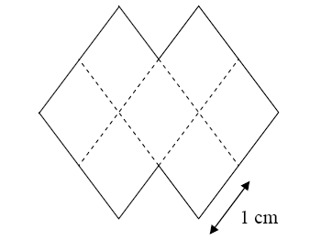

□ A. 8
□ B. 10
□ C. 12
□ D. 20

